ПРОЕКТ: «Капитальный ремонт административного здания ОСФР по Тамбовской области расположенного по адресу: 393760, Тамбовская область, г. Мичуринск, ул. Интернациональная, д. 91А»
2025 г.

Общественные слушания посвящены проекту: «Капитальный ремонт административного здания ОСФР по Тамбовской области расположенного по адресу: 393760, Тамбовская область, г. Мичуринск, ул. Интернациональная, д. 91А», и проводятся в целях привлечения заинтересованных лиц к обсуждению проекта капитального ремонта и получения от заинтересованных лиц предложений, замечаний, рекомендаций на стадии обсуждения проекта капитального ремонта.

Рис.1Фасад здания

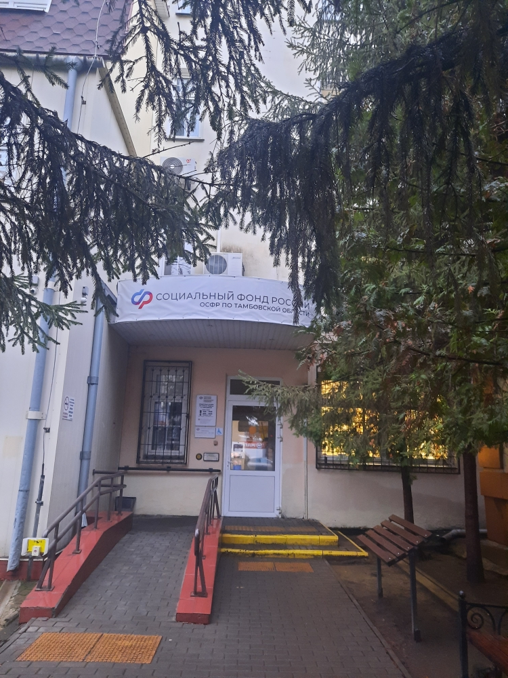

Рис.2 Фасад здания

Цель реализации проекта:
в целях устранения физического износа, поддержания и улучшения эксплуатационных свойств без изменения функции здания и технико-экономических показателей. Для повышения уровня безопасности и степени соответствия здания функциональному назначению для непосредственного обслуживания населения, для соблюдения санитарно-гигиенических условий труда для получателей социальных услуг и работников ОСФР. В административном здании планируется размещение флагманской клиентской службы.
Характеристика проекта СФР по численности граждан и страхователей: Численность населения в г. Мичуринске и Мичуринском районе -119 222 человек, количество страхователей по г. Мичуринску и Мичуринскому району – 3 667 чел.
Перечень государственных услуг, которые будут предоставляться гражданам и страхователям на объекте СФР:
1.Государственные услуги, связанные с индивидуальным (персонифицированным) учетом в системах обязательного пенсионного страхования и обязательного социального страхования, а также регистрацией страхователей, добровольно вступивших в указанные правоотношения;
2. Государственные услуги, связанные с установлением и выплатой пенсий, а также информированием о пенсионном обеспечении;
3. Государственные услуги, связанные с предоставлением социальных выплат;
4. Государственные услуги, связанные с реализацией прав на дополнительные меры государственной поддержки семей, имеющих детей;
5. Государственные услуги, связанные с реализацией прав на формирование и инвестирование средств пенсионных накоплений, предназначенных для финансирования накопительной пенсии;
6. Государственные услуги, связанные с реализацией прав на меры социальной поддержки отдельных категорий граждан;
7. Государственные услуги, связанные с предоставлением государственных пособий гражданам, имеющим детей;
8. Государственные услуги, связанные с реализацией прав на меры социальной поддержки инвалидов;
9. Государственные услуги, связанные с реализацией прав на обеспечение по обязательному социальному страхованию.

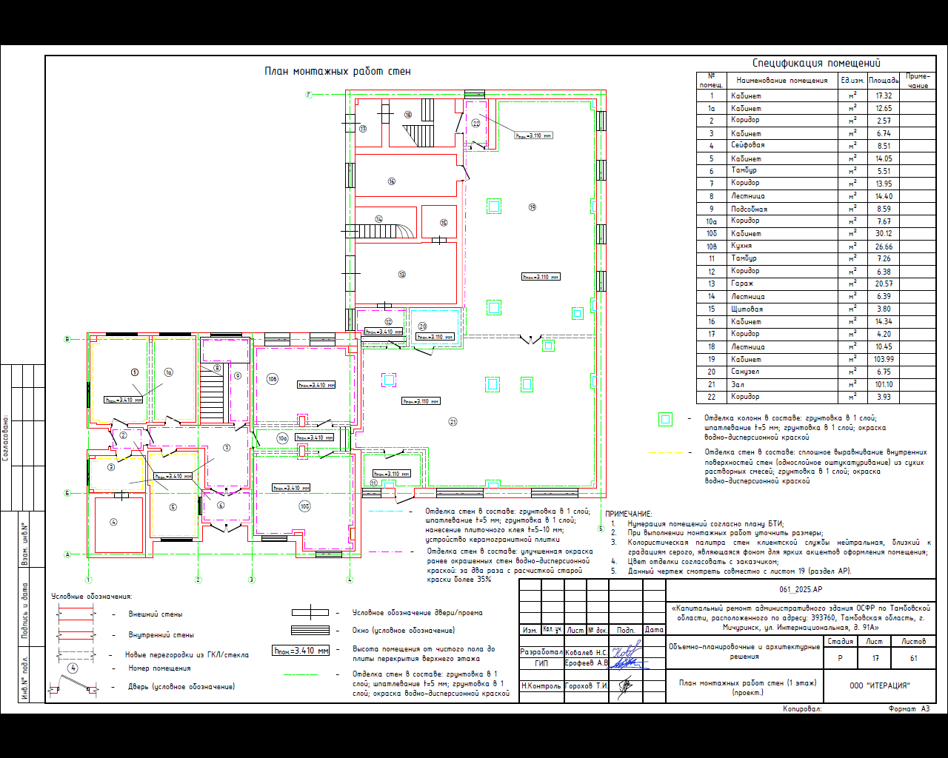
Технико-экономические показатели объекта капитального строительства:
здание построено в 1995-2003 гг. Число этажей – 4. Строительный объем – 5542 куб. м. Общая площадь здания - 1528,20 кв. м.

Проектная документация выполнена обществом с ограниченной ответственностью «Итерация».

По результатам обследования объекта ООО «Итерация» составлен Технический отчет по результатам инженерно-технического обследования Объекта в соответствии с требованиями ГОСТ 31937-2024 «Здания и сооружения. Правила обследования и мониторинга технического состояния» (Приложение № 1).

Предполагаемая (предельная) сметная стоимость капитального ремонта административного здания ОСФР по Тамбовской области расположенного по адресу: 393760, Тамбовская область, г. Мичуринск, ул. Интернациональная, д. 91А составляет 22 937,09 тыс. руб., в том числе:
- проектно-изыскательские работы (выполнены в 2025 г.) – 418,5 тыс. руб.;
- строительно-монтажные работы (планируются в 2026 г.) – 22 053,35 тыс. руб.;
- строительный контроль (планируется в 2026г.) – 465,24 тыс. руб.

Приложение № 1 - Технический отчет по результатам инженерно-технического обследования Объекта в соответствии с требованиями ГОСТ 31937-2024 «Здания и сооружения. Правила обследования и мониторинга технического состояния» (Приложение № 1).

